112年度老人養護暨長期照顧機構專業人員訓練
【自立支援、ISP紀錄如何撰寫及執行】

一、主辦單位：台北市社區銀髮族長期照顧發展協會

二、上課日期、地點及對象：
＊報名截止期限：112年12月19日。
上課日期 | 時間 | 對象 | 上課地點
112.12.26  (二) | 09：00  ︱  12：00 | 主任、職能治療師、物理治療師、社工員、與自立支援.ISP的相關人員 | 財團法人台北市私立愛愛院  (台北市萬華區大理街175巷27號)
＊《此次課程沒有申請長照積分、護理積分、社工積分》

三、報名費用：
＊已繳交112年度會員年費者每人300元。
＊非本會會員每人500元。
研習證明及收據：將於課程結束認證完成後郵寄

四、報名、匯款方式：
請於http://www.elderly-service.org.tw線上報名後再至銀行匯款費用。
1. 匯款帳號：永豐銀行807 松江分行 015-018-0001606-1
戶名：社團法人台北市社區銀髮族長期照顧發展協會。
2.請於匯款單通訊欄上註明機構名稱、姓名、參訓日期等資料，同一單位建議於同一筆匯款，以便核對確認。
3.聯絡電話：2930-3640 手機：0978-705392
傳真電話：2930-4097 洽總幹事 陳玉珊(9:00-17:30)

五、活動內容：

時 間 | 課程大綱 | 講師
08:40-09:00 | 報到 | 簽到領取講義
09:00-12:00 | 自立支援、ISP紀錄如何撰寫及執行 | 社團法人台灣長期照護專業協會  張志明 理事長
12:00~ | 課程圓滿結束，平安回家

六、交通指引：
捷運：板南線龍山寺站2號出口
公車路線
至中國時報站（徒步約3分鐘）
1、38、231、245、263、264、310、656、665、701、702、703、907、和平幹線
至龍山寺站（徒步約10分鐘）
49、231、234、245、265、527、628、656、657、658、673、705、907

自備交通工具
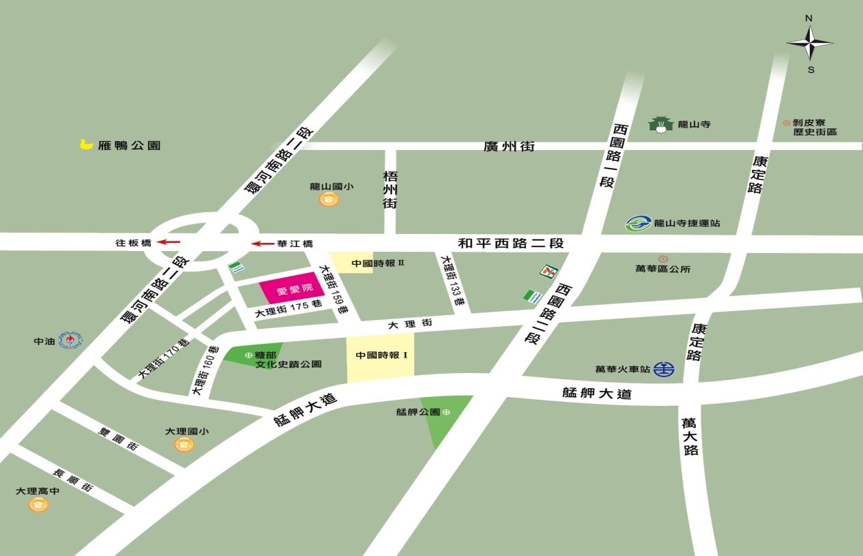
和平西路往板橋方向，於華江橋引道下迴轉至大

